УДК 628.1

ЛАБОРАТОРНІ ДОСЛІДЖЕННЯ ПРОЦЕСІВ ЗНЕЗАЛІЗНЕННЯ ПІДЗЕМНИХ ВОД ФІЗИКО-ХІМІЧНИМ МЕТОДОМ*

С.Р. Стасюк
Інститут водних проблем і меліорації НААН

Представлено результати лабораторних досліджень процесів знезалізнення підземних вод при їх спрощеній аерації та висхідному фільтруванні через плаваюче пінополістирольне завантаження. Встановлено закономірності зміни вмісту заліза у фільтрованій воді протягом фільтроциклу при різних швидкостях фільтрування води та розроблено рекомендації для оптимальних режимів експлуатації водознезалізнювальних установок.

Ключові слова: підземні води, знезалізнення води, спрощена аерація води, пінополістирольне завантаження, висхідне фільтрування води, брудомісткість фільтра, тривалість фільтроциклу, інтенсивність і тривалість промивки

Вступ. Основним джерелом сільськогосподарського водопостачання в Україні є підземні води, які дуже часто характеризуються підвищеним вмістом заліза. Для вирішення проблеми понаднормового вмісту заліза у підземних водах, що використовуються як джерела водопостачання, у різні часи представниками багатьох наукових шкіл було проведено великий обсяг експериментальних та теоретичних досліджень, розроблено різноманітні технологічні схеми та методи розрахунку споруд для знезалізнення води.
Ключову роль у практиці знезалізнення води відіграють фізико-хімічні
перетворення заліза, оскільки вони безпосередньо відповідають за його видалення [8,9]. Для видалення заліза із води застосовують реагентні і безреагентні методи. Вибір методу залежить від кількості і форми існування заліза, якісного складу води та продуктивності водоочисної станції [5]. В ІВПіМ НААН розроблена і запатентована установка для знезалізнення і зм’якшення води [6,7], на якій можна очищати воду від домішків, які найчастіше зустрічаються у підземних водах реагентним або безреагентним методами.
Нині для видалення заліза з води застосовують переважно безреагентні методи шляхом спрощеної її аерації та фільтрування [5]. Для спрощеної аерації збагачення води киснем забезпечується при падінні крапель з висоти 0,5 м. При цьому концентрація розчинного у воді кисню доходить до 5 мг/дм³ [2]. Для окиснення 1 мг заліза необхідно 0,143 мг кисню [1,2]. Розбризкування здійснюють, використовуючи дірчасті лотки або труби з отворами, через які вода витікає із швидкістю V_{отв}=1,5-2 м/с [6,7].

* Роботу виконано під науковим керівництвом д.т.н, проф. Хоружого П.Д.
© С.Р. Стасюк, 2017
При аерації води відбувається окиснення двовалентного заліза з переводом його у тривалентну форму і утворенням малорозчинного гідроксиду заліза Fe(ОН)₃, що випадає в осад, та вуглекислого газу СО₂, який видаляється з води:
4Fe(HCO₃)₂ + 2H₂O + O₂ = 4Fe(OH)₃↓ + 8CO₂↑ | (1)
Окиснення заліза можна здійснювати двома методами [5]:
- фізико-хімічним, при якому реакція (1) відбувається безпосередньо у водоповітряному баку;
- біологічним, при якому специфічні залізобактерії швидко окиснюють двовалентне залізо, споживаючи енергію окиснення для своєї життєдіяльності, а продукти окиснення Fe(OH)₃ компактно ущільнюють.
Задачі лабораторних досліджень. У роботі досліджували процеси знезалізнення підземних вод фізико-хімічним методом з метою встановлення закономірностей зміни вмісту заліза у фільтрованій воді протягом фільтроциклу при різних швидкостях її фільтрування та розробки рекомендацій з оптимальних режимів роботи водознезалізнювальних установок.
Дослідження виконували на лабораторній установці, технологічна схема якої представлена на рис.1.
Рис. 1. Технологічна схема лабораторної установки для знезалізнення води фізико-хімічним методом:
1 – подача вихідної води; 1а – на очищення; 1б – на промивку фільтра; 2 – водоповітряний бак; 3 – аератор, 4 – повітряпропускні вікна; 5 – контактний прояснювальний фільтр (КПФ); 6 – підфільтровий простір; 7 – осад з Fe(OH)₃; 8 – пінополістирольне плаваюче завантаження; 9 – ковпачковий дренаж; 10 – вантуз; 11 – відведення очищеної води; 12-17 – засувки; 18 – скидання промивної води

Принципи роботи установки детально описано в роботах [6,7].
Методика проведення досліджень. Вимірювали вміст заліза у вихідній воді, що подавалась по трубі 1, та у фільтрованій воді, що відводилась по трубі 11. Вміст заліза у вихідній воді, що подавалась із водонапірної башти, змінювався протягом досліджень, постійно контролювався. Швидкість висхідного фільтрування води на КПФ визначали за формулою:
V_{ф} = Q / ω , м/год | (2)
де Q – витрата води, м³/год; ω – площа поперечного перерізу КПФ внутрішнім діаметром d_{ф}=144 мм.
Дослідження виконували при трьох постійних протягом фільтроциклу швидкостях фільтрування води V_{ф}: 7; 9 і 11 м/год.
Протягом фільтроциклу накопичувався осад з Fe(OH)₃ у підфільтровому просторі, що збільшувало гідравлічний опір рухові води на величину h_{max} та підвищувало рівень води у водоповітряному баку з відмітки Z_{min} (на початку фільтроциклу) до величини Z_{max} (у кінці фільтроциклу).
Питому брудомісткість КПФ в к-ий момент часу протягом фільтроциклу визначали за формулою:
G_{к} = 0,001 К_{н}V_{ф} Т_{ф.і} , кг/м² | (3)
де К_{н} – перевідний коефіцієнт, що враховує співвідношення молекулярної маси гідроксиду заліза Fe(OH)₃ до атомної маси двовалентного заліза
К_{н} = = = 1,91;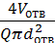 | (4)
С_{о.і} і С_{ф.і} – середній вміст заліза відповідно у вихідній та фільтрованій воді за інтервал часу між сусіднім вимірюванням Т_{ф.і}, г/м³; Т_{ф.к} – тривалість фільтрування води, год.
Максимальна тривалість фільтрування Т_{ф.max} визначається часом фільтрування води, після якого фільтр необхідно виключити на промивку, оскільки якість фільтрованої води досягла гранично допустимих значень вмісту заліза С_{ф}= 0,2 мг/дм³, що контролюється відповідними граничними втратами напору на фільтрі:
h_{ф.max} = Z_{max} – Z_{min} , м | (5)
Ефективність знезалізнення води у будь-який (к-ий) період часу залежить від множини факторів:
Е = ∙100% = f (d_{e}, К_{н}, Н_{ф}, Т.С, V_{ф,} G_{к}) , | (6)
де С_{о} і С_{ф} – вміст заліза відповідно у вихідній та фільтрованій воді, мг/дм³; d_{e}, К_{н}, Н_{ф} – діаметр, мм, коефіцієнт неоднорідності і товщина, м, гранул фільтрувального завантаження; Т.С – технологічна схема, що визначає спосіб аерації води та окиснення двовалентного заліза; V_{ф} – швидкість фільтрування води, м/год, що визначалась за формулою (2); G_{к} – питома брудомісткість КПФ, що визначалась за формулою (3).
Результати лабораторних досліджень. У табл. 1-3 наведено результати досліджень та обчислень показників процесу знезалізнення води при швидкостях її висхідного фільтрування на КПФ відповідно 7; 9 і 11 м/год.
1. Результати вимірювань і обчислень показників знезалізнення води при V_{ф.1}=7 м/год
Показники  процесу знезалізнення  води |  | Тривалість фільтрування води Т_{ф}, год.
 |  | 0 | 28 | 49 | 98 | 130 | 148 | 171 | 194
вміст  заліза,  мг/дм³ | С_{о} | 0,83 | 0,91 | 1,14 | 1,2 | 0,8 | 0,9 | 1,15 | 1,12
 | С_{ф} | 0,46 | 0,22 | 0,19 | 0,18 | 0,15 | 0,1 | 0,16 | 0,25
питома брудомісткість G, кг/м² |  | 0 | 0,198 | 0,428 | 1,073 | 1,216 | 1,390 | 1,665 | 1,951
втрата напору h_{ф}, мм |  | 55 | 75 | 185 | 255 | 280 | 290 | 370 | 450
Зміна вмісту заліза у фільтрованій воді протягом фільтроциклу при V_{ф.1}=7 м/год показана на рис.2.
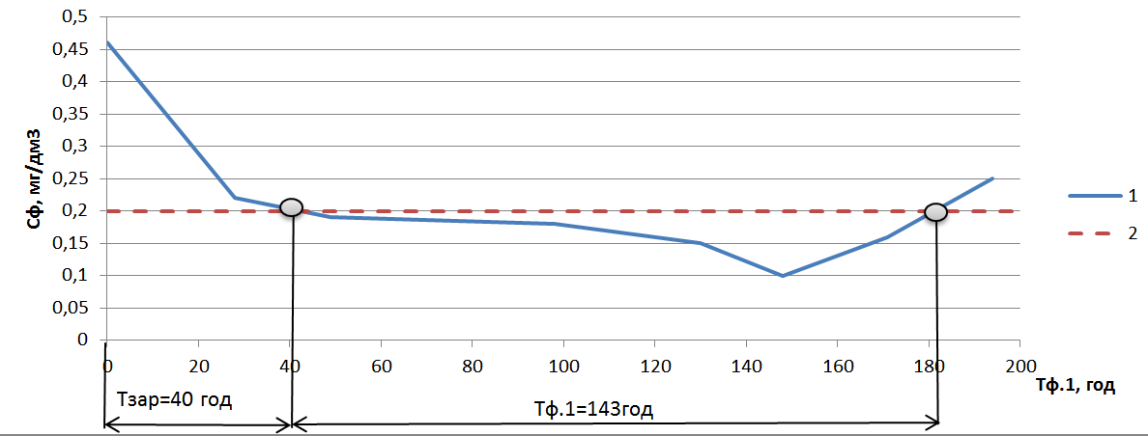
Рис. 2. Графік зміни вмісту заліза у фільтрованій воді протягом фільтроциклу при V_{ф.1}=7 м/год:
1 – вміст заліза у фільтрованій воді, мг/дм³; 2 – нормативний вміст заліза у питній воді (С_{ф.н} = 0,2 мг/дм³)

З рис.2 бачимо, що «зарядка» фільтра при V_{ф}=7 м/год становить Т_{зар.}=40 годин, а тривалість корисної роботи установки, при якій забезпечується нормативна якість фільтрованої води, дорівнює Т_{ф.1} = 143 години. Після 183 годин фільтрування води КПФ необхідно виключити на промивку.
Дані табл.1 та рис.3 свідчать про те, що втрати напору в чистому фільтрувальному завантаженні дорівнюють h_{ф.о}=55 мм, а після Т_{зар}=40 год h_{ф.min}=150 мм і мінімальна питома брудомісткість G_{min}= 0,3 кг/м². У кінці фільтроциклу, тобто після 183 годин фільтрування води h_{ф.max}=410 мм, а максимальна питома брудомісткість КПФ, при якій його необхідно виключити на промивку, дорівнює G_{max}=1,84 кг/м².
На рис.3 наведено графіки зміни питомої брудомісткості фільтра G_{п.1}=f (T_{ф.1}) і втрат напору h_{ф.1}=f (T_{ф.1}) у фільтрі протягом фільтроциклу при швидкості фільтрування води V_{ф.1}=7 м/год.
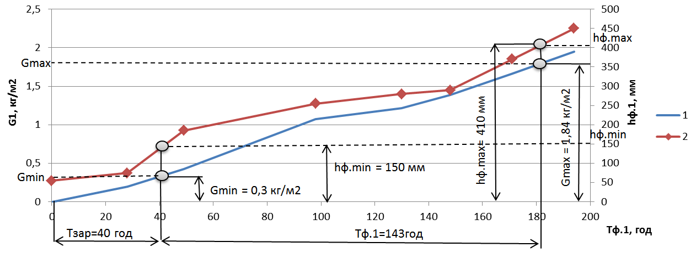
Рис. 3. Графіки зміни питомої брудомісткості фільтра
G_{п.1}=f (T_{ф.1}) – 1 і втрат напору у фільтрі h_{ф.1}=f (T_{ф.1}) – 2 протягом фільтроциклу при V_{ф.1}=7 м/год
Аналогічними є дослідження процесів знезалізнення води при висхідному її фільтруванні на КПФ зі швидкостями V_{ф.2}=9 м/год і V_{ф.3}=11 м/год.
Результати досліджень і розрахунків наведено в табл. 2 і 3.
2. Результати вимірювань і обчислень показників знезалізнення води при V_{ф.2}=9 м/год
Показники  процесу знезалізнення  води |  | Тривалість фільтрування води Т_{ф}, год.
 |  | 0 | 23 | 39 | 63 | 86 | 122 | 134 | 155
вміст  заліза,  мг/дм³ | С_{о} | - | 3,18 | 1,08 | 0,89 | 1,15 | 1,13 | 1,25 | 1,29
 | С_{ф} | - | 0,104 | 0,101 | 0,108 | 0,12 | 0,1 | 0,167 | 0,37
питома брудомісткість G, кг/м² |  | 0,36 | 1,576 | 2,133 | 2,496 | 2,854 | 3,491 | 3,709 | 4,071
втрата напору h_{ф}, мм |  | - | 190 | 200 | 230 | 260 | 330 | 430 | 530
3. Результати вимірювань і обчислень показників знезалізнення води при V_{ф.3}=11 м/год
Показники  процесу знезалізнення  води |  | Тривалість фільтрування води Т_{ф}, год.
 |  | 0 | 15 | 38 | 64 | 87 | 116
вміст  заліза,  мг/дм³ | С_{о} | - | 1,49 | 1,54 | 0,81 | 1,03 | 1,29
 | С_{ф} | - | 0,125 | 0,08 | 0,13 | 0,05 | 0,3
питома брудомісткість G, кг/м² |  | 0,52 | 0,95 | 1,633 | 2,217 | 2,618 | 3,218
втрата напору h_{ф}, мм |  | - | 175 | 280 | 380 | 420 | 480
Дослідження процесів знезалізнення води на лабораторній установці виконували при початковій мінімальній питомій трудомісткості КПФ для даної швидкості фільтрування води, яка приймалась: при V_{ф.2}=9 м/год G_{min}= 0,36 кг/м², а при V_{ф.3}=11 м/год G_{min}= 0,52 кг/м².
За результатами досліджень побудовані графіки С_{ф}=f (V_{ф},Т_{ф}) (рис. 4).
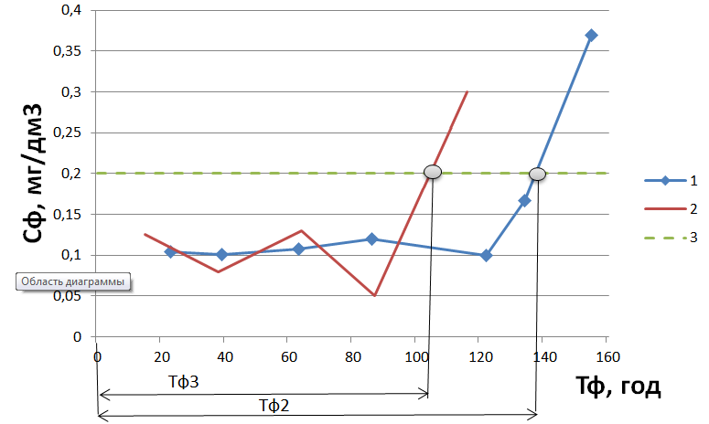
Рис. 4. Графіки залежностей С_{ф=}f(V_{ф}, Т_{ф}) для швидкостей фільтрування води:
1 – V_{ф.2}=9 м/год; 2 – V_{ф.3}=11 м/год; 3 – нормативний вміст заліза у питній воді (С_{ф.н} = 0,2 мг/дм³)
З табл. 2 і 3 та рис.4 визначаємо розрахункові параметри роботи установки: Т_{ф.2}=138 год; Т_{ф.3}=105 год; G_{min.2}= 0,36 кг/м²; G_{min.3}= 0,52 кг/м²;
G_{max.2}= 1,52 кг/м²; G_{max.3}= 1,27 кг/м²; h_{ф.max.2}=430 мм; h_{ф.max.3}=470 мм.
Промивка фільтра. Промивку КПФ виконували подачею промивної води витратою 12 л/хв=0,2 л/с, а при внутрішньому діаметрі фільтра d_{ф}=0,144 м – інтенсивність промивки була:
q_{пр.} = = =12,3 л/с·м². | (7)
Промивку фільтра виконували з розрахунку, щоб після його промивки такою інтенсивністю в кінці процесу залишалась мінімальна питома брудомісткість фільтра для даної швидкості фільтрування води G_{min}.
Результати промивки КПФ показані на рис.5.
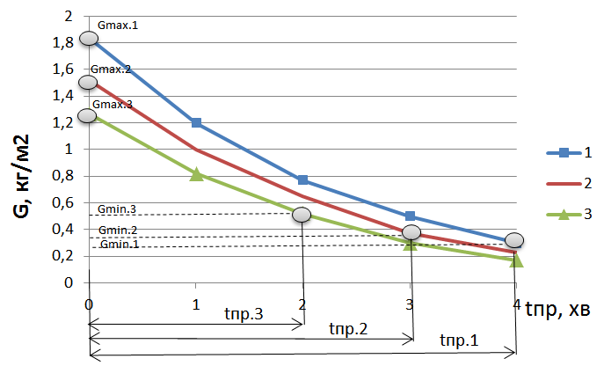
Рис. 5. Графіки виносу осаду з КПФ для швидкостей фільтрування води:
1 – V_{ф.1}=7 м/год; 2 – V_{ф.2}=9 м/год; 3 – V_{ф.3}=11 м/год
Висновки. На основі експериментальних досліджень на лабораторній установці встановлено залежності вмісту заліза у фільтрованій воді С_{ф} від швидкості її висхідного фільтрування та питомої брудомісткості КПФ. Розроблено рекомендації з вибору оптимальних експлуатаційних показників запропонованої установки конструкції ІВПіМ НААН для надійного забезпечення якості фільтрованої води та тривалості фільтроциклу.

Бібліографія
1. Николадзе Г.И. Технология очистки природных вод: Учеб. для вузов – Москва: Высшая школа, 1987. – 479с.
2. Клячко В.А., Апельцин И.А. Очистка природных вод – Москва: Стройиздат, 1971. – 578с.
3. Чернинский С.Н. Руководство по гигиене водоснабжения – Москва: Медицина, 1975. – 327с.
4. ДСанПіН 2.2.4–171–10. Гігієнічні вимоги до води питної, призначеної для споживання людиною. –МОЗУ 12.05.2010, № 400. –МЮУ 01.07.2010, № 452/17747.
5. Хоружий П.Д., Хомутецька Т.П., Хоружий В.П. Ресурсозберігаючі технології водопостачання – Київ: Аграрна наука, 2008. – 534с.
6. Патент на корисну модель №85009. Установка для знезалізнення і зм’якшення води / Стасюк С.Р., Хомутецька Т.П., Хоружий П.Д. – Бюл.№21, 11.11.2013р.
7. Стасюк С.Р., Хомутецька Т.П., Хоружий П.Д. Розрахунок установок для знезалізнення і зм’якшення підземних вод у системах сільськогосподарського водопостачання // Меліорація і водне господарство. – 2015. – №102. – с.20 – 24.
8. Поляков В.Л., Мартинов С.Ю. Математичне моделювання динаміки накопичення сполук заліза у вхідному перерізі завантаження фільтра – Водопостачання, водовідведення та проблеми гідравліки. – 2017. – №28. – с.272 – 280.
9. Sharma S.K.. Adsorptive Iron Removal from Groudwater: Dissertation for Degree of Doctor / Sharma S.K.. – Delft, The Netherlands, 2009, 202 p.

С.Р. Стасюк
Лабораторные исследования процессов обезжелезивания подземных вод физико-химическим методом
Приведены результаты лабораторных исследований процессов обезжелезивания подземных вод при их упрощенной аэрации и восходящем фильтровании через плавающую пенополистирольную загрузку. Установлены закономерности изменения содержания железа в фильтрованной воде на протяжении фильтроцикла при разных скоростях фильтрования воды и разработаны рекомендации для оптимальных режимов эксплуатации установок обезжелезивания воды.

S.R. Stasiuk
Laboratory studies of the processes of deironing of groundwater by the physico-chemical method
The results of laboratory studies are presented for the processes of iron removal from groundwater under the conditions of its simplified aeration and ascending filtering through floating polystyrene loading. The regularities of changes in the content of iron in filtered water during the filtration cycle at different rates of water filtration are established, and the recommendations for optimal modes of iron removal facilities operation are developed.

